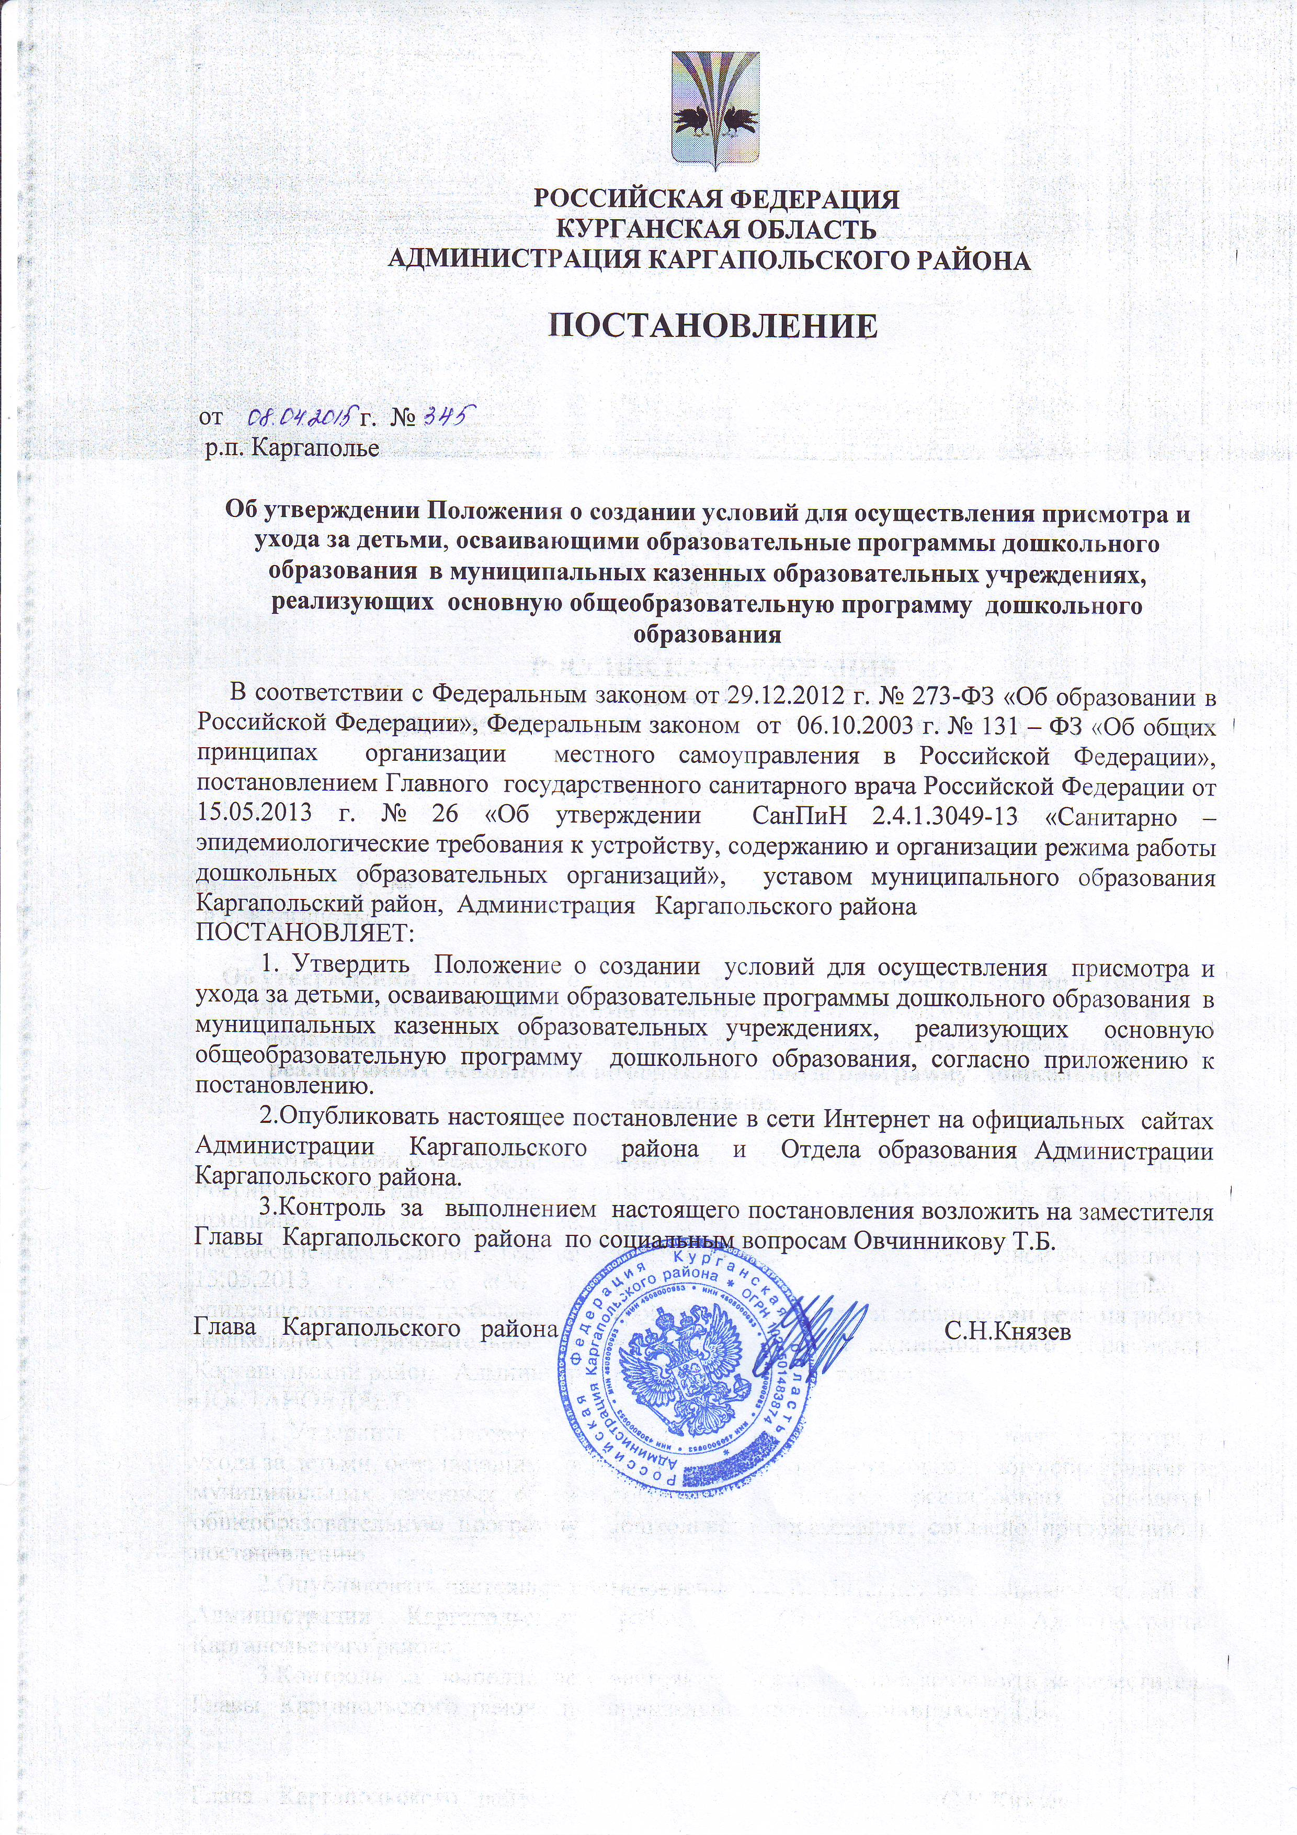

Приложение 1
к постановлению от 08.04.2015 г. № 345
«Об утверждении Положения о создании условий для
осуществления присмотра и ухода за детьми, осваивающими
образовательные программы дошкольного образования в
муниципальных казенных образовательных учреждениях,
реализующих основную общеобразовательную программу
дошкольного образования»

ПОЛОЖЕНИЕ
о создании условий для осуществления присмотра и ухода за детьми, осваивающими образовательные программы дошкольного образования в муниципальных казенных образовательных учреждениях, реализующих основную общеобразовательную программу дошкольного образования

1.Общие положения
1.1. Настоящее Положение разработано в соответствии с Федеральным законом от 29.12.2012 г. № 273-ФЗ «Об образовании в Российской Федерации», Федеральным законом от 06.10.2003 г. № 131 – ФЗ «Об общих принципах организации местного самоуправления в Российской Федерации», постановлением Главного государственного санитарного врача Российской Федерации от 15.05.2013 г. № 26 «Об утверждении СанПиН 2.4.1.3049-13 «Санитарно – эпидемиологические требования к устройству, содержанию и организации режима работы дошкольных образовательных организаций», уставом муниципального образования «Каргапольский район».
1.2. Положение регулирует порядок создания условий для осуществления присмотра и ухода за детьми, осваивающими образовательные программы дошкольного образования в муниципальных казенных образовательных учреждениях, реализующих основную общеобразовательную программу дошкольного образования (далее присмотр и уход за детьми).
1.3. Присмотр и уход за детьми включает в себя комплекс мер по организации питания и хозяйственно – бытового обслуживания детей, обеспечению соблюдения ими личной гигиены и режима дня.
1.4. Присмотр и уход за детьми осуществляется в соответствии с действующим законодательством Российской Федерации.
1.5.Присмотр и уход за детьми осуществляется муниципальными казенными образовательными учреждениями, реализующими основную общеобразовательную программу дошкольного образования (далее Учреждения).
1.6. Получателями муниципальной услуги по присмотру и уходу за детьми являются физические лица – родители (законные представители) детей в возрасте от 2 месяцев, при создании соответствующих условий в учреждении, до прекращения образовательных отношений.

2. Требования к созданию условий для осуществления присмотра и ухода за детьми в Учреждениях
2.1. Присмотр и уход за детьми осуществляется при наличии необходимых санитарно – гигиенических, противоэпидемических условий, кадрового обеспечения, соблюдении правил пожарной безопасности в соответствии с действующим законодательством Российской Федерации.
2.2. Учреждения, оказывающие услуги по созданию условий для осуществления присмотра и ухода за детьми должны быть размещены в специально – предназначенных зданиях и помещениях, доступных для населения.

2.3. Учреждения должны быть обеспечены всеми средствами коммунально – бытового обслуживания.
2.4. К местам осуществления присмотра и ухода за детьми в Учреждениях относятся:
2.4.1. Групповые ячейки – изолированные помещения, принадлежащие каждой возрастной группе, включая раздевальную, групповую (игровую) комнаты, спальные комнаты (если предусмотрены проектом), туалетные комнаты.
2.4.2. Специализированные помещения (если не предусмотрено проектом), предназначенные для поочередного использования всеми и несколькими возрастными группами (музыкальный зал, физкультурный зал и другие) сопутствующие помещения (медицинский блок, пищеблок, постирочная и т.д.).
2.4.3. Служебно – бытовые помещения для персонала Учреждения.
2.5. Требования к местам осуществления присмотра и ухода в Учреждении должны отвечать:
- санитарно – эпидемиологическим требованиям, обеспечивающим условия для разных видов деятельности двигательной, игровой и умственной активности детей.
- правилам противопожарной безопасности, защищены от воздействия факторов, отрицательно влияющих на качество предоставляемых услуг (повышенной/пониженной температуры, влажности воздуха, запыленности, загрязненности, шума, вибрации и т.д.).
2.6. Требования к специальному и техническому оснащению Учреждения.
2.6.1. Учреждение должно быть оснащено необходимым оборудованием, отвечающим требованиям стандартов, технических условий, других нормативных документов, обеспечивающих надлежащее качество предоставляемых услуг.
2.6.2. Оборудование должно использоваться строго по назначению в соответствии с эксплуатационными документами, содержаться в технически исправном состоянии. Пригодность к эксплуатации специального оборудования приборов и аппаратуры подтверждается проверкой.
2.6.3. Неисправное оборудование должно быть заменено, отремонтировано, если подлежит ремонту, или изъято из эксплуатации. Пригодность к эксплуатации от ремонтированного оборудования подтверждается проверкой.
2.7. Требования к укомплектованности Учреждения персоналом и его квалификации.
2.7.1. Учреждение должно располагать необходимым количеством работников в соответствии с утвержденным штатным расписанием.
2.7.2. Предоставление муниципальной услуги по присмотру и уходу осуществляет следующий персонал:
- административный;
- педагогический;
- обслуживающий.
Штатное расписание Учреждения может в себя включать другие виды персонала при наличии финансовой возможности.
2.8. Оказание медицинской помощи детям осуществляется медицинским персоналом ГБУ «Каргапольская центральная районная больница им.Н.А.Рокиной» на договорной основе. Руководитель Учреждения несет ответственность за здоровье и физическое развитие детей, проведение лечебно – профилактических мероприятий, соблюдение санитарно – гигиенических норм, контроль режима и качества питания.
2.9. За присмотр и уход за детьми в Учреждении с родителей (законных представителей) взимается плата в размере, установленным постановлением Администрации Каргапольского района (далее родительская плата).
В родительскую плату за присмотр и уход за ребенком не включаются расходы на реализацию образовательной программы дошкольного образования, а также расходов на содержание недвижимого имущества Учреждений.

2.10.Основными требованиями к результатам создания условий для осуществления присмотра и ухода за детьми в Учреждениях являются:
- соответствие условий для присмотра и ухода за детьми в Учреждениях требованиям, установленным законодательством Российской Федерации;
- отсутствие жалоб со стороны получателя на получение муниципальной услуги.

3.Заключительная часть
3.1. Действия (бездействие) должностных лиц, а также принятые ими решения по созданию условий для осуществления присмотра и ухода за детьми в Учреждениях, могут быть обжалованы в порядке, установленном действующим законодательством Российской Федерации.
3.2. Ответственность за создание условий для присмотра и ухода за детьми в Учреждениях возлагается на руководителей Учреждений.
3.3. Контроль за созданием условий для присмотра и ухода за детьми в Учреждениях возлагается на Отдел образования Администрации Каргапольского района.

Информация
о муниципальных казенных образовательных учреждениях, реализующих основную общеобразовательную программу дошкольного образования

№ | Наименование МКОУ | Юридический адрес | Рабочий  телефон
1 | Муниципальное казенное дошкольное образовательное учреждение детский сад «Колосок» общеразвивающего вида р.п.Каргаполье | 641920, Курганская обл., Каргапольский район,  р.п. Каргаполье,  ул. Калинина, 14а | (835256)  2-14-52
2 | Муниципальное казенное дошкольное образовательное учреждение детский сад «Ромашка» комбинированного вида р.п.Каргаполье | 641920, Курганская обл., Каргапольский район,  р.п. Каргаполье,  ул. Калинина, 34 | (835256)  2-17-43
3 | Муниципальное казенное дошкольное образовательное учреждение детский сад «Золотой ключик» р.п.Каргаполье | 641920, Курганская обл., Каргапольский район,  р.п. Каргаполье,  ул.Клубная,1б | (835256)  2-11-63
4 | Муниципальное казенное дошкольное образовательное учреждение детский сад «Солнышко» общеразвивающего вида р.п.Каргаполье | 641920, Курганская обл., Каргапольский район,  р.п. Каргаполье,  ул. Солнечная, 2 | (835256)  2-14-99
5 | Муниципальное казенное дошкольное образовательное учреждение детский сад «Светлячок» р.п.Каргаполье | 641920, Курганская обл., Каргапольский район,  р.п. Каргаполье,  ул. Калинина, 34 | (835256)  2-14-78
6 | Муниципальное казенное дошкольное образовательное учреждение детский сад «Незабудка» р.п.Каргаполье | 641920, Курганская обл., Каргапольский район,  р.п. Каргаполье,  ул. Крупской, 78 | (835256)  2-74-43
7 | Муниципальное казенное дошкольное образовательное учреждение детский сад «Теремок» с.Долговское | 641905, Курганская обл.,  Каргапольский район,  с. Долговское, ул.Победы,99 | -
8 | Муниципальное казенное дошкольное образовательное учреждение детский сад «Березка» с. Тагильское | 641919, Курганская обл., Каргапольский район,  с. Тагильское, ул. Октябрьская, 36 | -
9 | Муниципальное казенное дошкольное образовательное учреждение  «Краснооктябрьский детский сад» | 641941, Курганская обл.,  Каргапольский р-он,  р.п. Красный Октябрь, ул. Садовая, 4 | (835256)  2-46-75
10 | Муниципальное казенное дошкольное образовательное учреждение детский сад «Красная шапочка» р.п.Красный Октябрь | 641941, Курганская обл.,  Каргапольский район,  р.п. Красный Октябрь, ул.Комсомольская, 2 а | (835256)  2-48-85
11 | Муниципальное казенное дошкольное образовательное учреждение «Журавлевский детский сад» | 641904, Курганская обл.,  Каргапольский район,  с. Журавлево, ул.И.Д. Лабарешных, 31 | -
12 | Муниципальное казенное дошкольное образовательное учреждение  «Житниковский детский сад» | 641955, Курганская обл.,  Каргапольский район,  с. Житниковское, ул.Советская, 39 а | -
13 | Муниципальное казенное дошкольное образовательное учреждение  «Майский детский сад» | 641901,Курганская обл.,  Каргапольский район,  п. Майский, ул.Калинина,8-б | -
14 | Муниципальное казенное дошкольное образовательное учреждение  «Чашинский детский сад» | 641901, Курганская обл.,  Каргапольский район,  с.Чаши, ул.Глебова, 7 | (835256)  2-31-62
15 | Муниципальное казенное дошкольное образовательное учреждение  «Зауральский детский сад» | 641908, Курганская обл., Каргапольский район,  с. Зауральское, ул.Центральная,17 | -
16 | Муниципальное казенное дошкольное образовательное учреждение  «Вяткинский детский сад» | 641914, Курганская обл.,  Каргапольский район,  с. Вяткино, ул.Пролетарская, 14 | -
17 | Муниципальное казенное дошкольное образовательное учреждение  «Деулинский детский сад» | 641943, Курганская обл.,  Каргапольский район,  д. Деулина, ул.Центральная, 21 | -
18 | Муниципальное казенное дошкольное образовательное учреждение  «Малышевский детский сад» | 641917,Курганская обл.,  Каргапольский район,  д. Малышева, ул.Школьная, 8 | -
19 | Муниципальное казенное дошкольное образовательное учреждение  «Окуневский детский сад» | 641906, Курганская обл.,  Каргапольский район,  с. Окуневское, ул.Школьная, 16 | (835256)  2-57-49
20 | Муниципальное казенное дошкольное образовательное учреждение  «Осиновский детский сад» | 641913, Курганская обл.,  Каргапольский район,  с. Осиновское, ул.Советская, 1 Г | -
21 | Муниципальное казенное дошкольное образовательное учреждение  «Сосновский детский сад» | 641930, Курганская обл.,  Каргапольский район,  с. Сосновка, ул.Уральская, 3 | -
22 | Муниципальное казенное дошкольное образовательное учреждение  «Усть-Миасский детский сад» | 641911, Курганская обл.,  Каргапольский район,  с. Усть-Миасское, ул.Свердлова, 2 | -

Управляющий делами С.Н.Рогалева

